Glossary
Web Service это способ общения между двумя девайсами через web.
SOAP является протоколом связи, определяющим правила передачи данных и вызова методов с помощью XML.
Service Oriented Architecture (SOA) is sun an architecture that provides a way for consumers of services, such as web-based applications.
Web Service Definition Language (WSDL) is a metalanguage that is using to describe a Web Service.
XML is a markup language for storing structured data, sharing information between the programs, creation on its basis a specialized markup languages.
HTTP is an underlying protocol of the World Wide Web. Defines how messages are formatted and transmitted over a TCP/IP network for Websites.

Общая задача SOAP: обеспечить независимый от языка и платформы механизм вызова методов, использующих составные типы. Для этого SOAP преобразует каждый метод в сообщение SOAP.

Протокол SOAP позволяет передачу XML-представлений пользовательских типов данных (таких как классы и структуры).

SOA

http://www.youtube.com/watch?v=iB3NNW1zl44&feature=related
http://www.youtube.com/watch?v=eTalEoCecyk&feature=related (послушать)
В Service Oriented Architecture у нас есть два компьютера или два приложения, которые взаимодействуют между собой: один из них это Consumer Software, а другой - Provider Software. Consumer посылает запрос Provider-у. Provider в свою очередь посылает ответный запрос Consumer-у.
Web Service - это Implementation (реализация) Service Oriented Architecture.
Software Provider-а опубликовывает описание своего сервиса (Service Description) в определенную директорию. Тогда Software Consumer-а посылает запросы для того, чтобы определить, какие сервиса являются доступными и как взаимодействовать с Provider-ом.
http://software-testing.ru/library/testing/general-testing/746-web-services-testing

Требования к архитектуре веб-сервисов
Какой должна быть архитектура веб-сервисов, чтобы они могли обеспечивать удаленную связь между двумя приложениями.
- Обнаружение. Приложению-клиенту необходимо знать, где находится веб-сервис. Те необходим способ определения местоположения удаленного сервиса. Это достигается с помощью процесса обнаружения.
- Описание. Когда местоположение конкретного веб-сервиса определено, клиенту необходима некоторая информация для того чтобы взаимодействовать с ним.
- Формат сообщений. Для того, чтобы обмениваться данными, клиент и сервер должны согласовать общий способ кодирования и форматирования сообщений.
- Кодирование. Данные, передаваемые клиентом и сервером необходимо кодировать для включения в тело сообщений.

Доставка. Как только сообщение отформатировано, и данные помещены в тело сообщения, оно должно передаваться между клиентом и сервером через какой-либо транспортный протокол.

Выбор транспортного протокола (HTTP)
Прежде всего необходимо определить, как клиент и сервер будут связываться друг с другом. Клиент и сервер могут располагаться внутри локальной сети, но возможно клиент может связываться с сервером и через Интренет. Следовательно, транспортный протокол должен равным образом соответствовать и окружению локальной сети и Интернету.
Такие протоколы как HTTP (HyperText Transfer Protocol) и SMTP (Simple Mail Transfer Protocol) являются испытанными средствами для Интернета. HTTP определяет шаблон обмена сообщениями типа запрос/ответ для подтверждения запроса и получения связанного с ним ответа.
Преимущества HTTP:
- Web-приложения, основаннные на HTTP, по своей сути не зависят от состояния соединения, точнее от непрерывности соединения между клиентом и сервером. Если сервер, который обрабатывает исходный запрос клиента, становится недоступным, последующие запросы могут автоматически, без участия клиента, перенаправляться на другой сервер
- Другое преимущество HTTP – это распространенность
- HTTP является stateless. Преимущество данного протокола это то что он не хранит информацию о пользователях между запросами, но это заставляет использовать альтернативные методы хранения пользовательскиой информации, корорый ранее пользовался какими-либо ресурсами.Общий метод решения этой проблемы связано с использованием отправки и запросов cookies.

Выбор схемы кодирования. XML Schema

Протокол HTTP обеспечивает способ пересылки данных между сервером и клиентом. Но не определяет, как данные должны кодироваться внутри тела сообщения. Язык XML дает такие преимущества, как межплатформенная поддержка, общая система типов и поддержка промышленного стандарта набора символов.

Протокол SOAP обеспечивает стандартный метод кодирования данных в XML-документе. Ко всему прочему эта тезнология черезвычайно гибка. В теле SOAP-сообщения можно кодировать все что угодно, елси это допускается синтаксисом XML. Тело сообщения может содержать запрос о последнем прогнозе пгоды, заказ на поставку, фрагмент потока сообщений, изображение спутника и все. Что только может себе вообразить конструктор веб-сервиса. При таком разнообразии содержания и типов даных необходим способ представления структуры сообщения. К тому же необходим способ опредления типов данных, имеющихся внутри сообщения.
Например, если для размещения заказа необходимо взаимодействие с веб-сервисом, то продавец может предоставить такой пример сообщения:
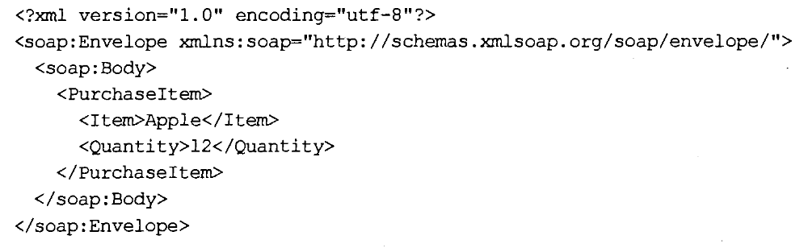
Этот XML-докумет достаточно прост. Из текста примера видно, что веб-сервис получает 2 параметра: Item (предмер) и Quantity (количество). Оба этих элемента являются дочерними эдементами элемента PurchaseItem.
Проблема в том. Что сообщение допускает большое количество неопределенностей. Например, елси необходимо передавать парметр Item, но должен ли он содержать краткое описание предмета? Ограничего ли макисмальное число символов в наименовании товара?
Много вопросов и к Quantity. Можно ли задать не целое количество товара, например 1.5? Каков макисмальный и минимальный размер покупки?
Необходим стандартный способ описания структуры и типа информации, размещенной внутри XML-сообщения, которое посылается веб-сервису. Другими словами, необходим способ представления схемы XML-сообщения, который бы удовлетворял требованиям его обработки веб-сервисом.
Для описания структуры XML-документа и информации о его типе используется схема. Один из сособов представления схем для веб-сервисов, основынных для XML – это XML Schema. Он позволяет не только определять структуру XML-документа, но и любые ограничения, накладываемые на эти данные.
Сейчас можно использовать встроенные типы данных для указания типа параметров, подлежащих отправке: 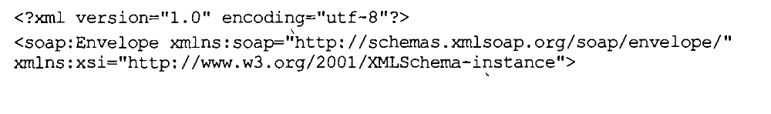
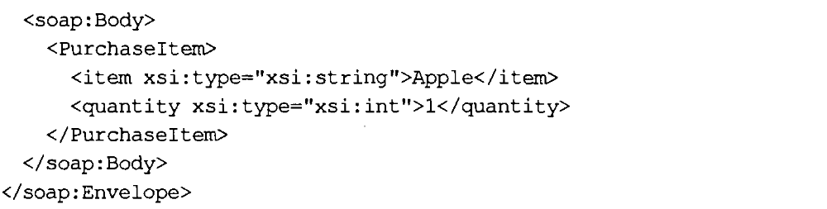

Выбор соглашения о форматировании. SOAP

SOAP protocol provides a standard way to message packaging

Часто необходимо подключать дополнительные метаданные к телу сообщения. Например, может возникнуть необходимость включить информацию о типах сервисов, которые потребуются веб-сервису для выполнения запроса. Язык XML не обладает механизмом для разделения тела сообщения и ассоциированных с ним данных. HTTP предоставляет гибкий механизм для заголовочных данных, но некоторые данные, связанные с самим сообщением, могут быть не связаны с транспортным протоколом. Например, клиент может послать сообщение, которое должно быть направлено на множество конечных пунктов. Если бы эта инф-я была помещена в некоторый заголовок HTTP-протокола, то его необходимо транслировать перед тем, как он будет отослана следующему посреднику. Поскольку транспортная инф-я связана с этим сообщением, то она должна быть частью сообщения.
SOAP (Simple Object Access Protocol) представляет средство для связывания заголовочной информации с телом сообщения. Каждое SOAP сообщение определяет некий конверт. Конверт имеет тело, которое содержит основную часть сообщения, и заголовок, который может содержать метаданные, которые связаны с сообщением.
Преимущества SOAP:
- отсутствие тесной связи с языком программирования;
- отсутствие привязки к какому-либо транспортному протоколу;
- возможность межплатформенного взаимодействия;
- использование существующих промышленных стандартов.
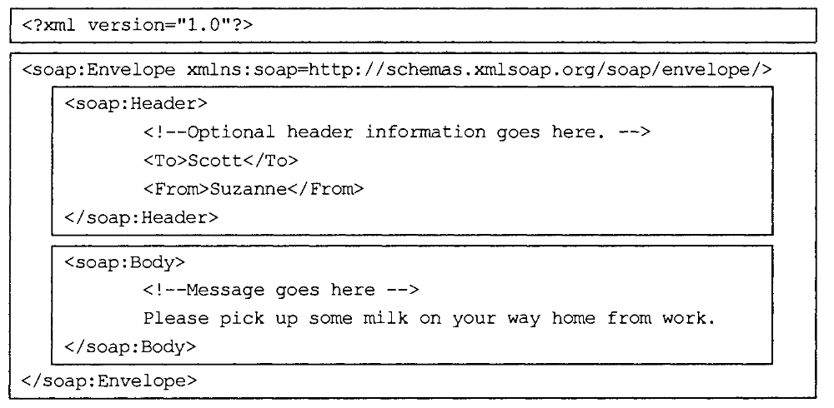

Выбор механизма описания. WSDL
Клиенту также необходима информация для того, чтобы должным образом сформировать запрос и интерпретировать ответ.
Лишь одна XMLSchema схема не содержит достаточной информации для эффективно описания веб-сервиса. XML не описывает шаблоны сообщений между клиентом и сервером. Например, клиент должен знать адрес доступа к веб-сервису или по какому транспортному пути веб-сервис ожидает получение ответа.
Эта информация обеспечивается документом, написанным на языке описания веб-сервисов (WSDL). Документ WSDL - это XML-документ, который полностью описывает данный веб-сервис.
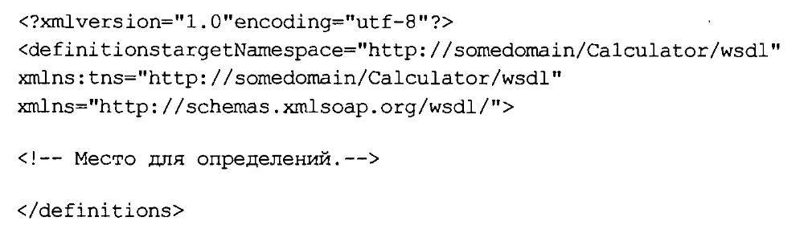

Строгое описание шаблонов сообщения еще более вадно для сложных веб-сервисов. Некоторые веб-сервисы могут получать запрос, но не отсылать сообтветствующий ответ клиенту. Другие могут только лишь посылать сообщения клиенту.

Схема не содержит информации о спотобах доступа к веб-сервису. Поскольку SOPA не завистит от транспортного протокола, то клиенти сервер могут обмениваться сообщениями разными способами. Как узнать, послано сообщение через http или с помощью еще какого-то транспортного пртокола? Более того, как узнать адрес, по которому следует послать сообщение? Для этого и используется WSDL.

XML Web Services and the Network

http://www.servicemodels.ru/content/%D1%81%D0%B8%D0%BC%D1%83%D0%BB%D1%8F%D1%86%D0%B8%D1%8F-web-service-%D0%BE%D0%B2-%D1%81-%D0%BF%D0%BE%D0%BC%D0%BE%D1%89%D1%8C%D1%8E-soapui
http://blog-seo.tk/raznoe/znakomstvo-s-soapui.html
http://www.softwaretestinghelp.com/how-to-test-application-security-web-and-desktop-application-security-testing-techniques/#more-870

Веб-сервисы XML обеспечивают возможность гармоничного обмена информацией для несовместимых платформ, операционных систем и языков программирования. Вместо того, чтобы вынуждать вызавающую сторону понимать специальную систему типов, информация между системами передается в виде XML-данных.
Web-сервис Microsoft.NETпроизводственного уровня обслуживается сервером IISв рамках отдельного виртуального каталога.
Особенностью Веб-сервисов является то, что «потребителем» Web-сервисов XML являются не только Web-старницы. Консольные клиенты и клиенты Web-сервиса XML неявно взаимодействуют с удаленным Web-сервисом XML.

WSDL – основанная на XML грамматика, предназначенная для описания возможности взаимодействия внешних клиентов в Web-методами, доступных по данному адресу URL врамках каждого из поддерживаемых протоколов связи. WSDLможет рассматриваться как «контракт» между клиентом Web-сервиса и самим Web-сервисом.В частности, WSDL используется для описания следующих характеристик любого достпуного Web-метода:
- Имя Web-метода XML;
- Число, тип и порядок следования параметров (если таковые имеются);
- Тип возврящаемого знаяения (если таковое предусмотрено);
- Условия вызова HTTPGET, HTTPPOSTи SOAP.
В большинстве случаев WSDL-документы генерируются автоматически соответствующим Web-сервером.
WSDL является метаязыком, описывающии многочисленные особенности Web-методов, доступных по данному адресу URL.Не следует беспокоиться о природе WSDL-кода или формате WSDL-документа. Важно только понимать, что WSDL-код описывает то, как Web-методы могут вызываться с помощью имеющихся протоколов связи Web-сервиса XML.
Работоспособность Web-сервисов XML можно проверить с помощью автоматически генерируемой HTML-страницы в браузере. Когда обнаруживается HTTP-запрос, указывающий на данный файл *.asmx, среда выполнения ASP.NETиспользует файл с именем DefaultWsdlHelpGenerator.aspx, чтобы создатьHTML-страницу, позволяющую вызывать Web-методы, доступные по данному URL.

Строго говоря, Web-сервисы XMLмогут использовать для коммуникации любой RPC-протокол. Каждый протокол обеспечивает один и тот же результат – вызов Web-метода, от выбора протокола зависит то, какие типы параметров и типы возвращаемых значений могут пересылаться между заинтересованными сторонами. Протокол SOAP предлагает наибольшую гибкость, поскольку сообщения SOAPпозволяют осуществить обмен сложными типами данных между вызывающей стороной и Web-сервисом XML.

Веб-сервисы . Фактически это один из интерфейсов удаленного вызова процедур. То есть, из некоторой программы мы можем отправить запрос на выполнение некоторой операции на стороне сервера и получить результат выполнения операции, при этом графический интерфейс не задействован. Отчасти это делает веб-сервисы достаточно популярными, как результат – они используются в достаточно большом количестве приложений, а это в свою очередь влечет необходимость их тестировать, в том числе и автоматически. Для этой задачи есть и специальные средства, наподобие soapUI. (http://tctutorial.ru/webservices/)

Где используются веб-сервисы
Веб-сервисная архитектура, как и любая другая архитектура призвана решать определенный спектр задач. Основное направление, где веб-сервисы зарекомендовали себя – это интеграция слабо связанных систем, там где задействованы передачи небольшого объема данных. Соответственно использование веб-сервисов обойдется дешевле, чем интеграция, которую в отдельных случаях очень и очень сложно реализовывать.
WSDL – язык описания веб-сервиса.
Особенности тестирования веб-сервисов
Тестирование. Пользовательского интерфейса у веб-сервиса в общем случае нет. (UI - less)
Кросс-платформенность. При реализации корпоративных веб-сервисов у нас будет информация, елси это для какого-то крупного заказчика. Какие приложения у нас будут, на какой платформе. Но в общем случае если это не корпоративное, а просто веб-сервисы, которые будут доступны всем, то необходимо удостовериться, что любое приложение с любой платформы может взаимодействовать по заданному формату, обмениваться сообщениями с веб-сервисом. Что это никак не затронет ту платформу, на которой реализовано наше клиентское приложение.
Надежность. Т к веб-сервисы будут работать 24 часа в сутки и 7 дней в неделю, необходимо удостовериться, что данный веб-сервис сможет работать в таком непрерывном режиме. Он будет рассчитан не на одного пользователя, который раз в неделю будет выполнять к нему запросы. На основе аналитических данных, которые содержат информацию о том, какая нагрузка у нас будет, сколько пользователей, с какой частотой будут обращаться, мы должны предусмотреть надежность. Т к веб-сервис мы можем описать с помощью WSDL-файла. То данную функциональность – реализацию самого веб-сервиса можно будет повторо использовать. Возможно запустить несколько веб-сервисов. Которые будут описываться разными WSDL-ками. И в этом случае мы хотим повторно использовать ту функциональность, которая будет работать стабильно и надежно. Именно в связи с этим мы особое внимание уделяем надежности. Никто не захочет использовать ту функциональность, которая будет работать через раз.
Соответствие стандартам. Это имеет отношение к кросс-платформенности, потому что ряд стандартов, которые поддерживаются веб-сервисом это WSDL, SOAP, которые основаны на XML-е и обеспечивают кросс-платформенность. Строгое соответствие этим стандартам гарантирует нам то, что обмен будет происходить в независимости от платформы.
Интеграционное тестирование. Т к система веб-сервисов разрастается, и вероятно система будет разработана не для одного веб-сервиса, а нескольких и они будут между собой взаимодействовать, то достойное внимание нудно удалить интеграционному тестированию, уделить внимание интерфейсам, взаимодействию с сервисом и общению на уровне протоколов.

Использование средств автоматизации
Требования, которые предъявляются к средствами автоматического тестирования. И принимать решения относительно выбора или не выбора того или иного средства.
- Т к веб-сервис описывается с помощью WSDL-файла, то есть необходимость импорта данного WSDL-файла для определения структуры данного веб-сервиса. В данном WSDL-файле описывается точка входа для данного приложения, описываются методы и те параметры, по которым м будем обращаться к данному веб-сервису. Все эти характеристики должны быть доступны в средстве автоматического тестирования для формирования запроса и получения ответа.
- Представление списка методов и параметров, возможность проверки типизации, сохранение и предоставление SOAP-ответа. Это тоже очень важно, потому что например. К вопросу SOAP-ответа и списка параметров, доступных сервису. Случай: во время тестирования веб-сервисов мы посылаем запрос, тестируем типы. Посылаем дробное число, double. Получаем ответ. Вроде бы все хорошо, но рассматриваем детально полученный ответ, смотрим в базу, которыая сохраняет данный ответ и видим, что у нас нет запятой. Выяснилось, что проблема в том, что в качестве дробного числа веб-сервис принимал как точку, так и запятую, только точку он рассматривал, как разделение целой и дробной части, а запятую игнорировал и думал, что это вместе просто большое число. Поэтому получению адекватных SOAP-ответов нужно уделить особое внимание. Поэтому в случает пересылки некорректных данных получить ответ о том, что либо данные некорректные, либо по ряду причин невозможно обработать данный запрос. Желательно, чтобы пользователь был проинформирован о том, что происходит.
- Возможность эмуляции работы нескольких пользователей. Это очень полезно при тестировании нагрузки. Пользователей может быть 10, 100, 1000 и десятки тысяч, поэтому эта функция просто незаменима.
- Возможность создания очереди запросов с задержкой. Эмулировать практически реальную среду. Когда пользователи приходят, уходят, выполняют запросы практически в реальной среде.

SOAP UI
SoapUI - это инструмент, который позволяет тестировать web сервисы, вызывать методы на интерфейсах и анализировать ответы. А начиная с версии 1.7, soapUI позволяет симулировать web сервисы.
SoapUI поддерживает множество технологий и протоколов, но нас в данной работе будет интересовать его возможность работать с WSDL и SOAP.

Работа с SoapUI.
- Для работы с выбранным веб-сервисом создадим новый проект в soapUI. Выберем пункт New soapUI Project.
- В появившемся окне "New soapUI Project" в поле "Project Name" зададим имя проекта, а в поле "Initial WSDL/WADL" - адрес веб-сервиса. Опция "Create Requests" (по умолчанию выбрана) отвечает за создание шаблона запроса для каждого метода веб-сервиса.
- После создания проекта он и его методы появятся в панели "soapUI Navigator". Появится новая вкладка, состоящая из трех частей. В верхней части находится панель иструментов и выпадающий список с адресами веб-сервисов (по умолчанию там только один адрес - нашего веб-сервиса). Оставшее пространство вкладки разбито на две части - в левой находится запрос, который будет отсылаться веб-сервису (Request), в правой - ответ веб-сервиса (Response). Для отсылки запроса на панели инструментов предусмотрена кнопка - Submit request to specified endpoint URL. Метод GetUsers не имеет входных параметров, поэтому сразу отсылаем ему запрос. В ответ получаем список всех пользоателей с информацией о них.
- Выполним другой запрос: GetUsersByID. Зададим ID user = 3. Получим результат. Теперь протестируем Web Service на некорректных данных. Известно, что ID пользователя должен быть целым числом. Введем символьные значения. Веб-сервис возвратил SOAP с элементом Fault.
- Создадим нового пользователя, заполним соответствующие поля.

http://khpi-iip.mipk.kharkiv.edu/library/sotii/labs/lab04.html
http://soapui.org

